Zapraszamy na szkolenie dla SPECJALISTÓW
(psychologów, pedagogów, logopedów)
dnia 22 lutego 2020r.

ZROZUMIEĆ DZIECKO Z WADĄ SŁUCHU

PZG Dolnośląskie Centrum Medyczne Sp. z o.o. we Wrocławiu wraz z Fundacją FONIS przy wsparciu PFRON zaprasza na warsztaty szkoleniowe dla specjalistów (pedagogów, psychologów, logopedów) mających zawodowy kontakt z dziećmi z wadami słuchu lub z zaburzeniami przetwarzania słuchowego.

Dnia 22 lutego 2020r. od godz. 9:00 – 14:00
Rejestracja uczestników godz. 8:30
Ilośc godzin dydaktycznych – 6h.
Wskazany wygodny, niekrępujący strój.
Miejsce warsztatów: ul. Głogowska 11 (boczna od ulicy Abrahama), Gdańsk (budynek Specjalistycznego Ośrodka Diagnozy i Rehabilitacji Dzieci i Mlodzieży z Wadą Słuchu Polskiego Związku Głuchych).

Uczestnicy warsztatów otrzymają materiały szkoleniowe oraz certyfikaty uczestnictwa.

Koszt szkolenia 40,00 zł
W cenie szkolenia: materiały szkoleniowe i serwis kawowy. Uczestnikom szkolenia spoza Gdańska organizatorzy zapewniają zwrot kosztów dojazdu komunikacją publiczną na podstawie biletów lub samochodem prywatnym z uwzględnieniem przepisów o zwrocie kosztów używania samochodów osobowych niebędących własnością pracodawcy.

Aby zapisać się na szkolenie należy wypełnić formularz zgłoszeniowy i przesłać go pocztą elektroniczną na adres: mira.krynicka-wozniak@fonis.pl .
Prosimy o wypełnienie oświadczenia, znajdującego się pod informacją o szkoleniu, wydrukowanie go i po potwierdzeniu u kierownika placówki zabranie go ze soba na szkolenie.

Ilość miejsc na szkoleniu jest ograniczona, decyduje kolejność zgłoszeń oraz wpłat na konto Fundacji.

Fundacja FONIS
ul. Katedralna 4
50-328 Wrocław

BNP PARIBAS BANK POLSKA S.A. 42 1750 0012 0000 0000 4110 3485
Zapraszamy!
Projekt jest współfinansowany ze środków
Państwowego Funduszu Rehabilitacji Osób Niepełnosprawnych.

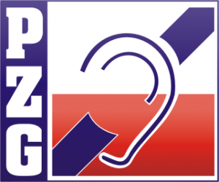
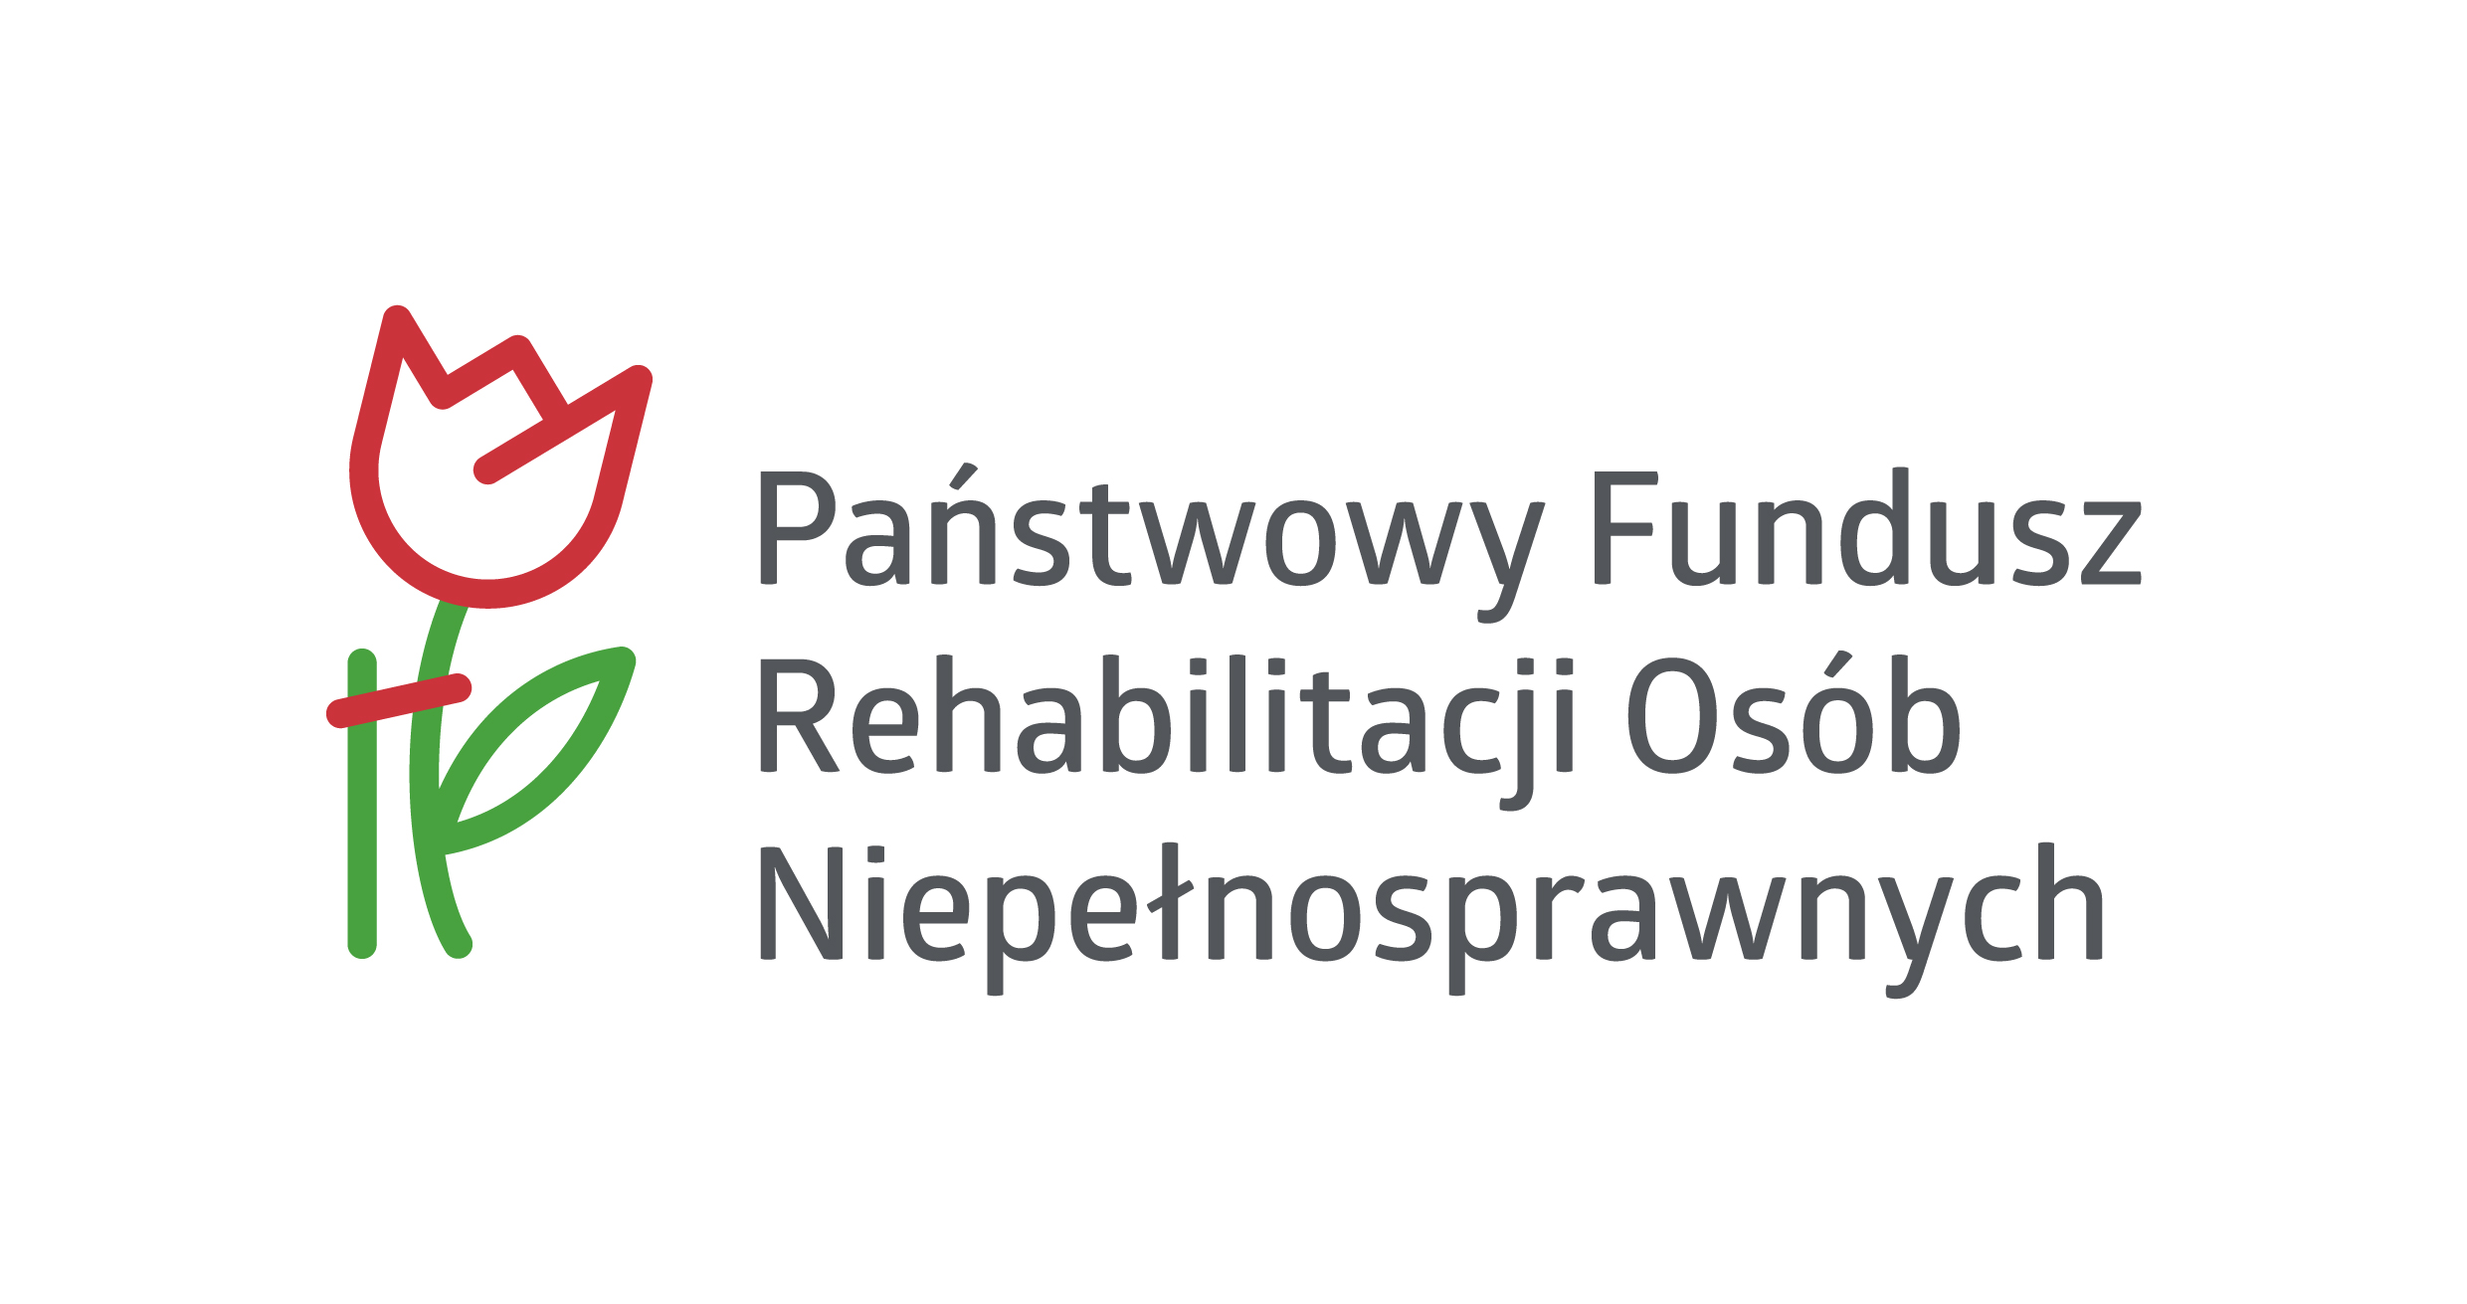
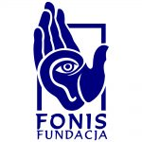
szczegóły na: www.fonis.pl; www.osrodek-pzg.pl

.................................................... ..................................................
nazwa jednostki (pieczęć) miejscowość, data

……………………………………………………
Imię i nazwisko uczestnika szkolenia

O Ś W I A D C Z E N I E

Oświadczam, że w placówce znajduje się pod opieką przynajmniej jedno dziecko z wadą słuchu lub z zaburzeniami przetwarzania słuchowego.

........................................................
kierownik jednostki

